1● ¿Es open source o con licencia ?2● ¿Cuáles son los recursos de Hard que tiene la MV? Si no se pueden ver, buscar requisitos mínimos en internet3● ¿Cómo se accede a la ventana de comandos?4● ¿Puedo instalar aplicaciones?¿Por que?5● ¿Hay juegos instalados?   
6● Capturar una imagen del file explorer (ejemplo

1- openSUSE es una distribución de Linux desarrollada por la compañía SUSE

2- Procesador: Procesador AMD64 o Intel64. Sólo son soportadas arquitecturas de 64 bits a partir de esta versión.Memoria RAM: 1 GB de RAM física (2 GB recomendados)Disco duro: 5,0 GB para una instalación normal (más recomendado).Tarjeta de sonido y Tarjeta gráfica: La mayoría de las tarjetas modernas son soportadas.Resolución de pantalla: 800x600 (aunque se recomienda 1024x768 o mayor), estando soportadas casi la totalidad de las tarjetas gráficas e integradas, entre estas las más populares del mercado como AMD, NVIDIA, Intel y VIA.

3- se abre en la barra de tareas escribiendo Konsole

4-se puede instalar aplicaciones y paquetes porque openSUSE dispone de su propio servicio centralizado de repositorios, en el que encontrarás el adecuado para prácticamente cualquier aplicación que necesites.

5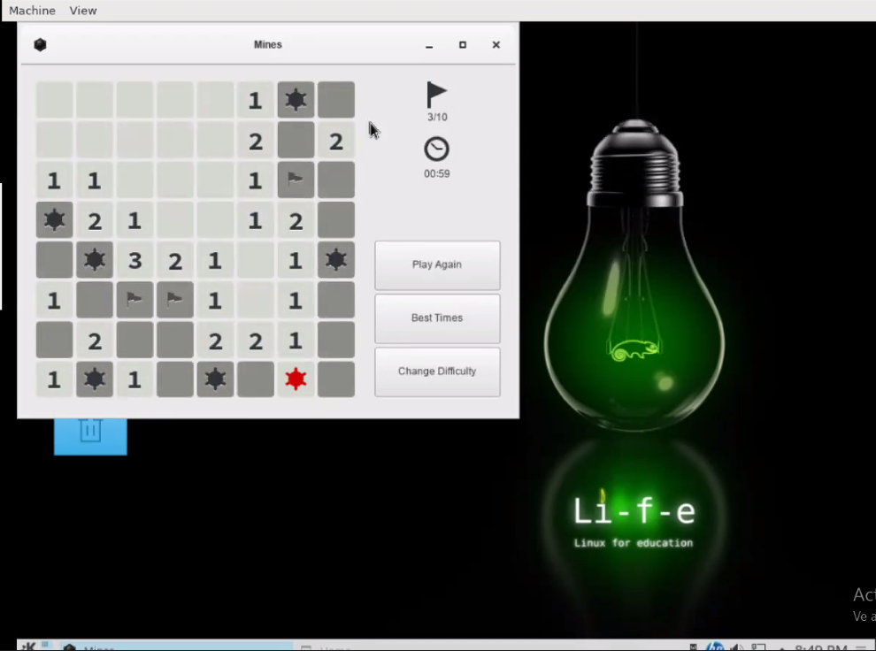

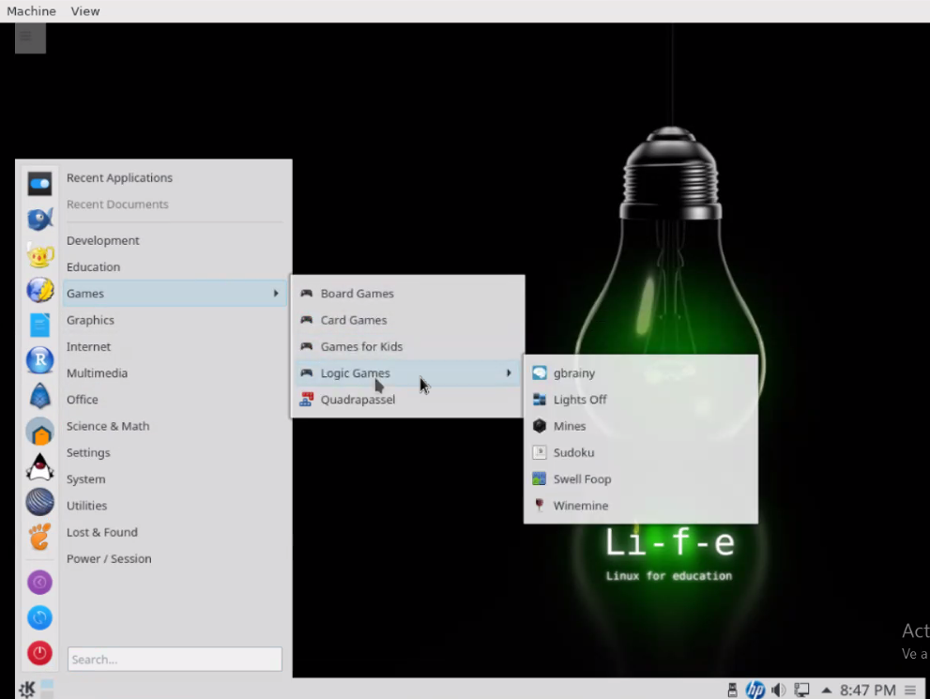

6-